Сборка изделия:
1.Расположить нижнюю часть задней стенки стола на ровной плоскости.
2. Прикрутите на разделитель ящиков стола 2 уголка.
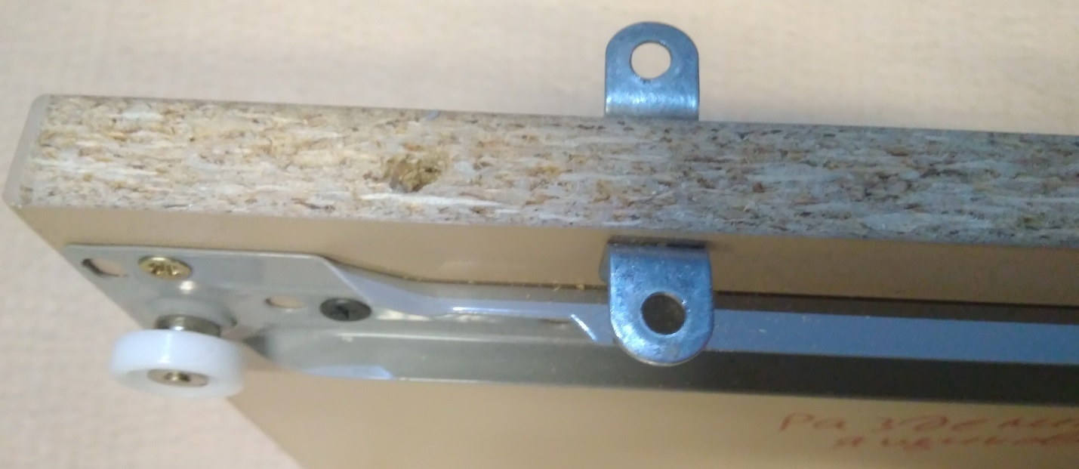
3. На нижней части задней стенке начните сборку стола. Соедините между собой разделитель ящиков и нижние планки (заднюю и переднюю).
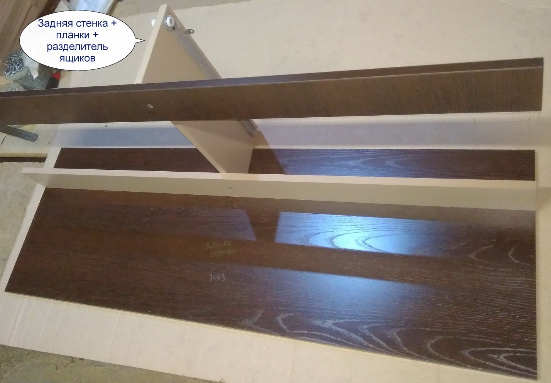
4. Далее, доукомплеткуйте боковины стола демпферами верхнего фасада и прикрутите кронштейны нижнего фасада. 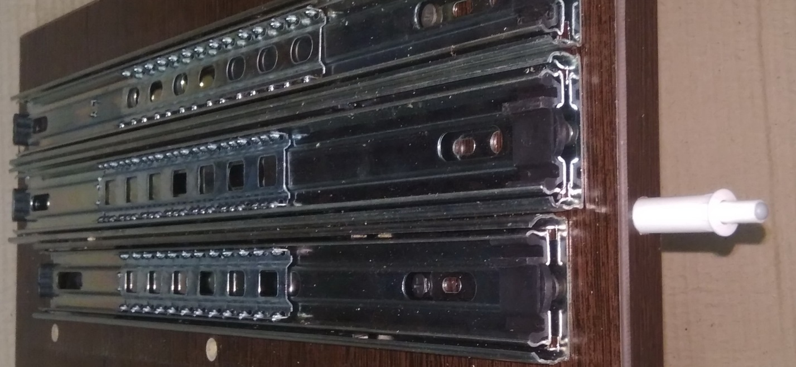
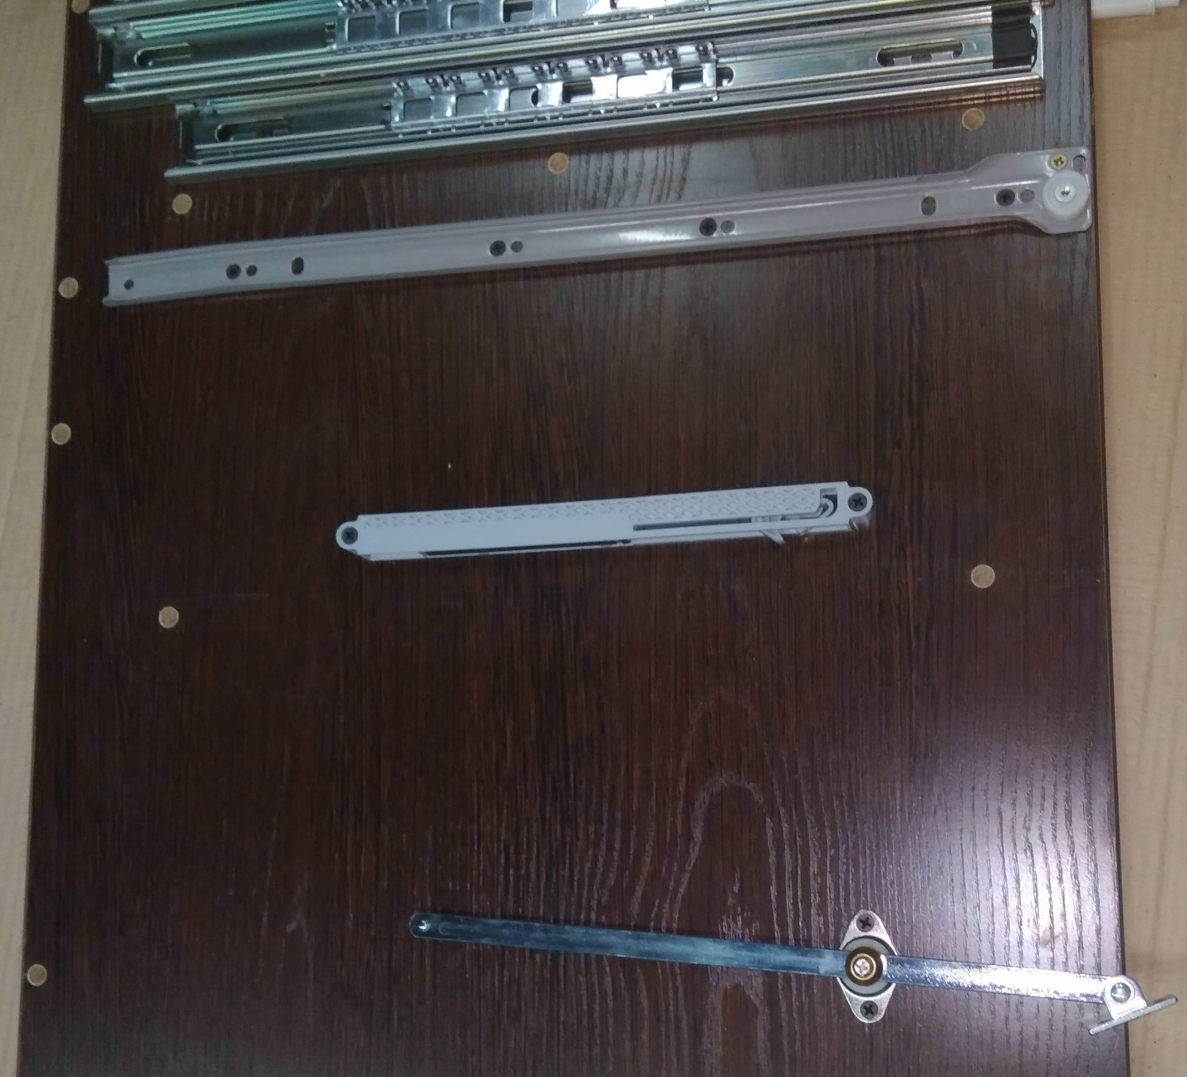
Готовые боковины стола соедините с ранее собранными деталями.

Каждая боковина последовательно соединяется с нижними планками, а также с нижней частью задней стенки.
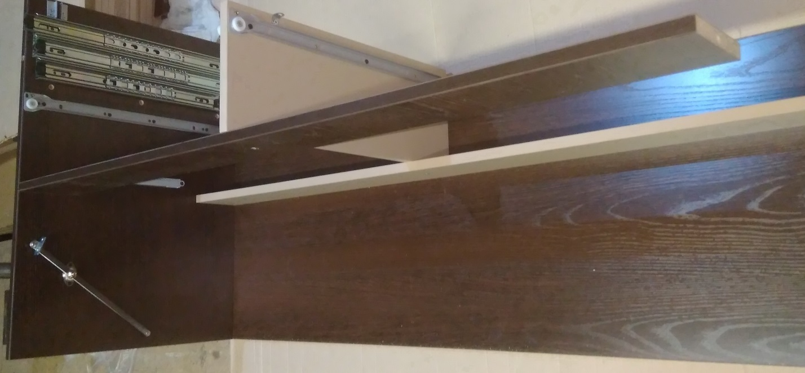
7. Установите колеса и ножку стола на днище с помощью винтов, шайб и гаек М5.
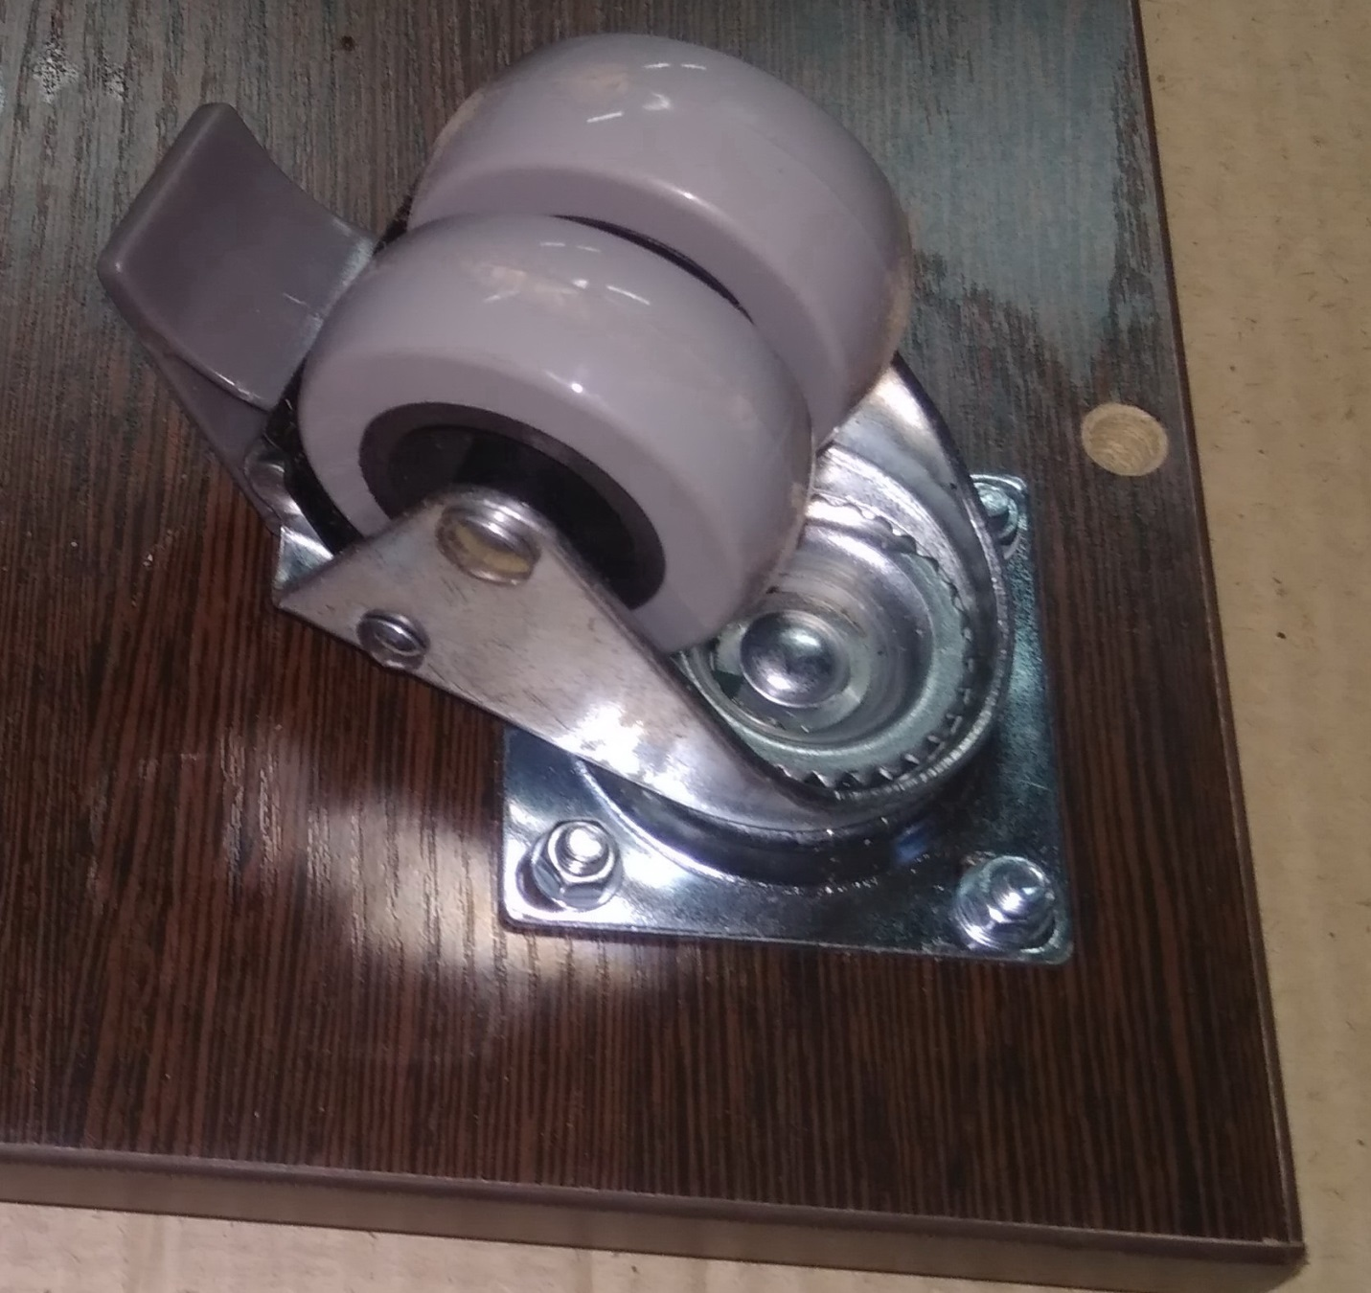
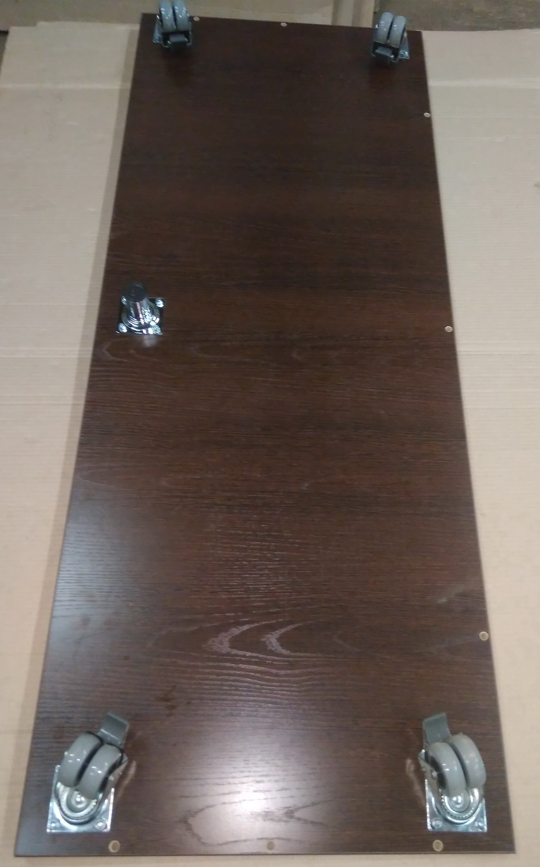
Закрепите на днище планки петель нижнего фасада.
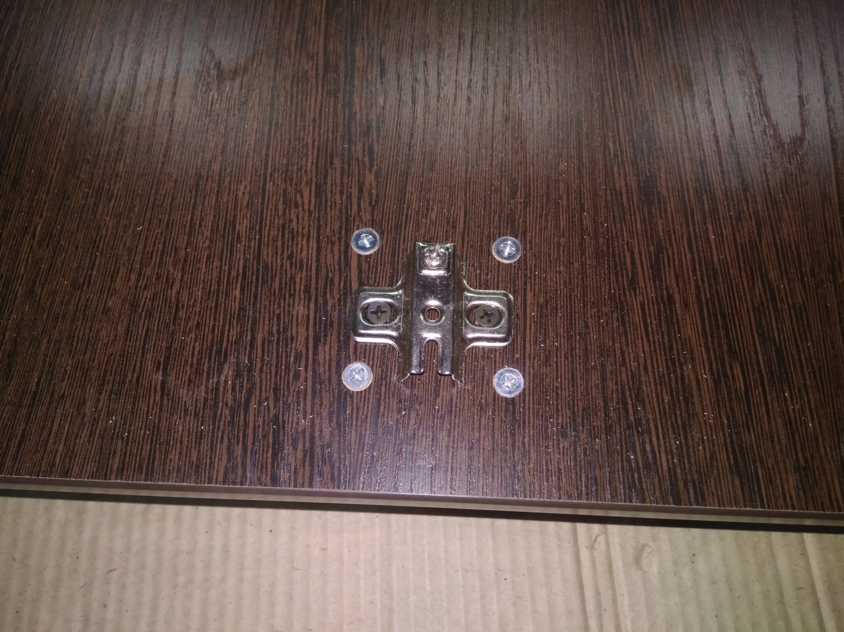

8. Соедините днище с боковинами и нижней частью задней стенки стола.
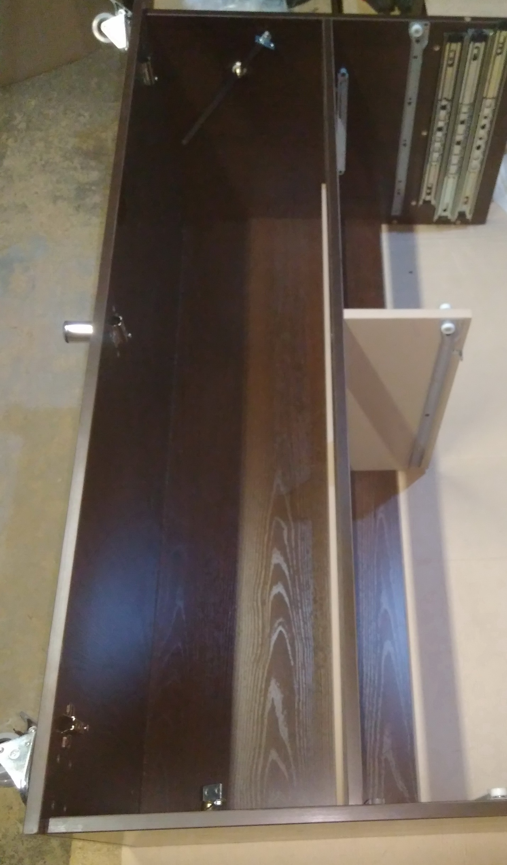
Опустите собранную конструкцию на пол (поставьте на колеса). Закрепите заднюю планку и разделитель ящиков с нижней частью задней стенки.
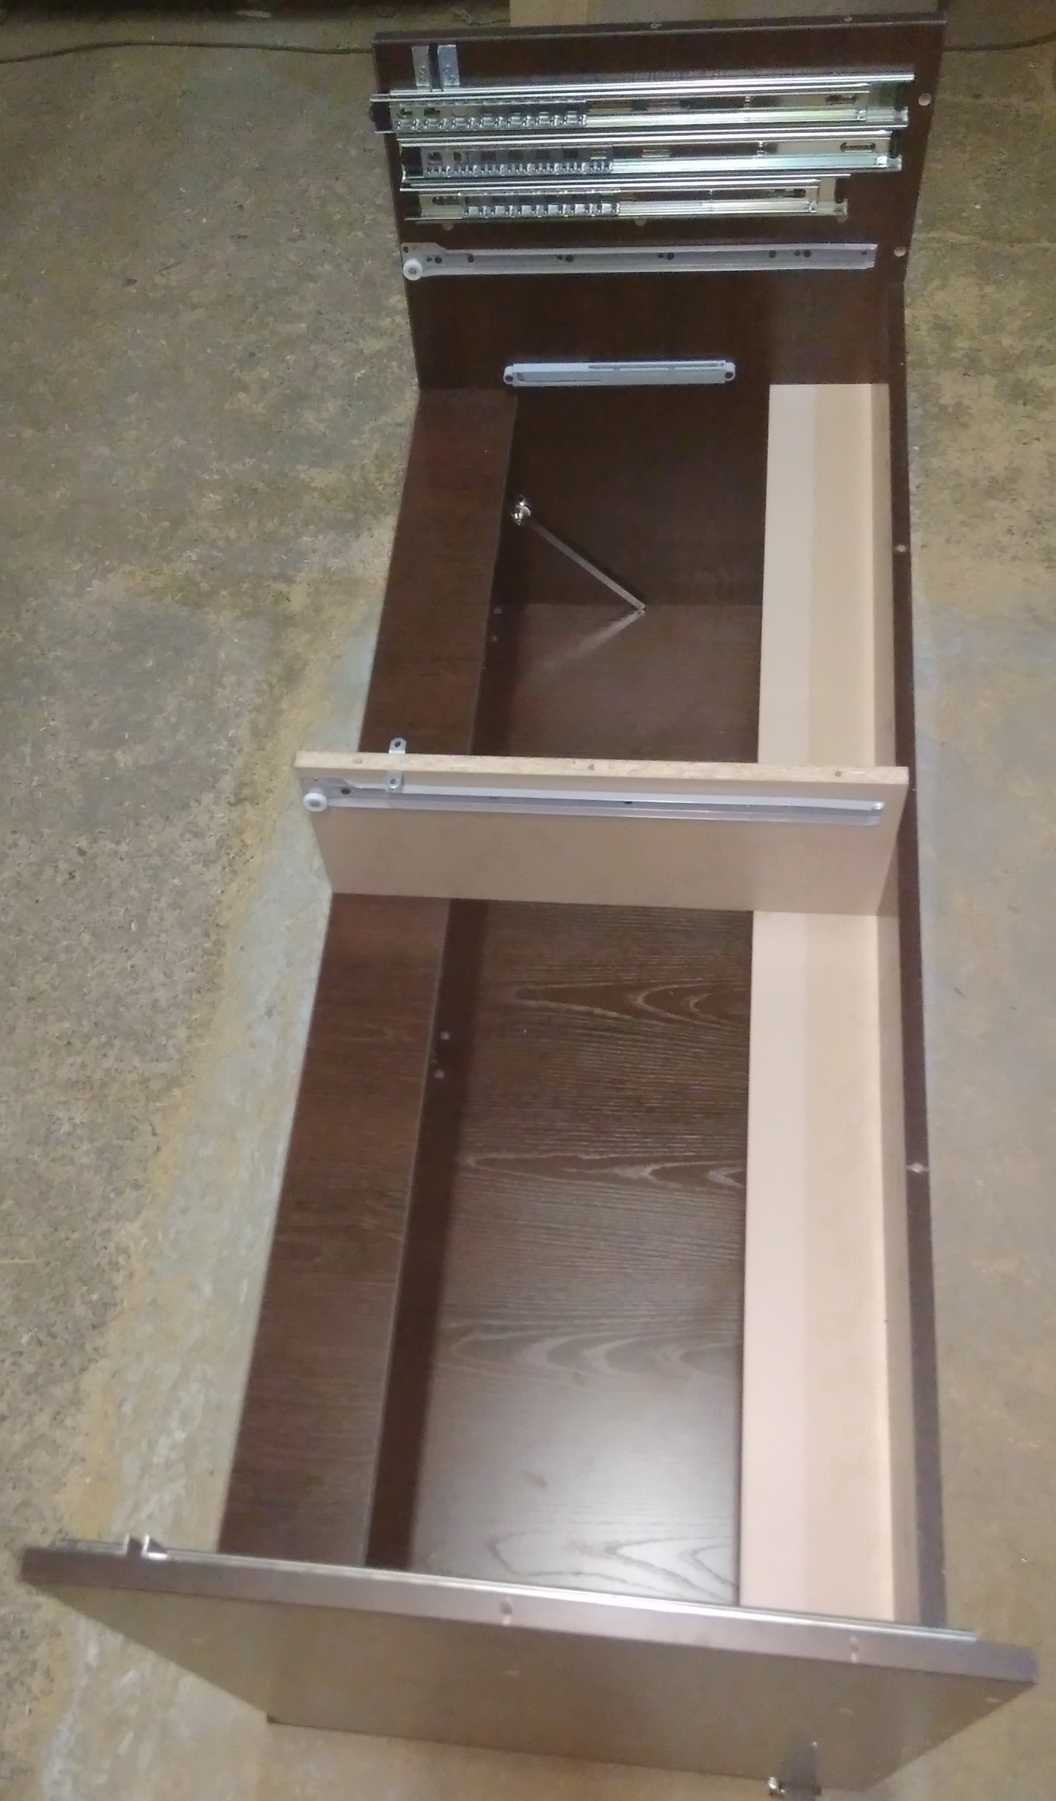

9. Установите шканты в отверстия нижней части задней стенки (они находятся на торце – сверху).

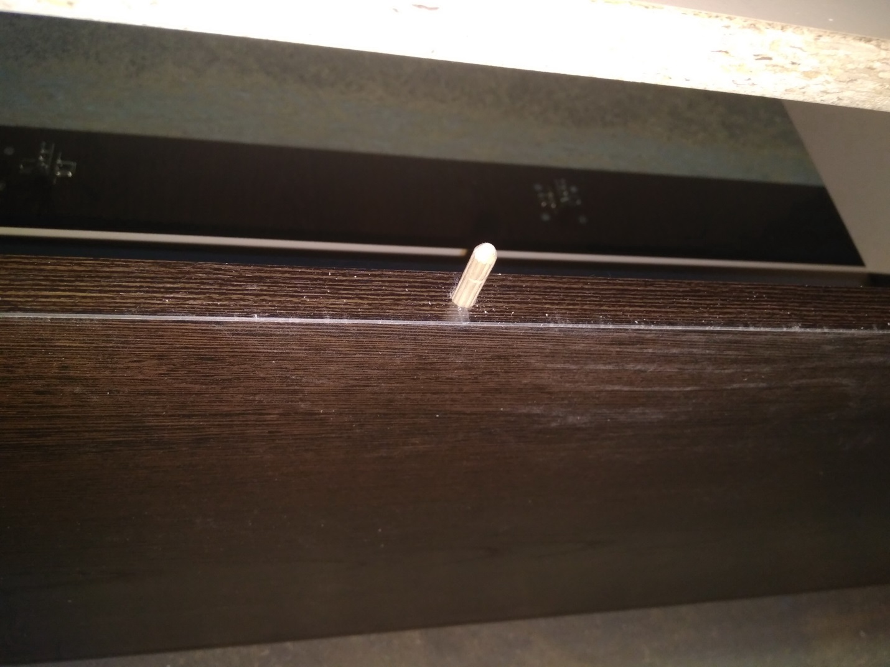На эти шканты установите верхнюю часть задней стенки и соедините её с боковинами и разделителем ящиков. Установите на верхнюю часть задней стенки магнитную планку.
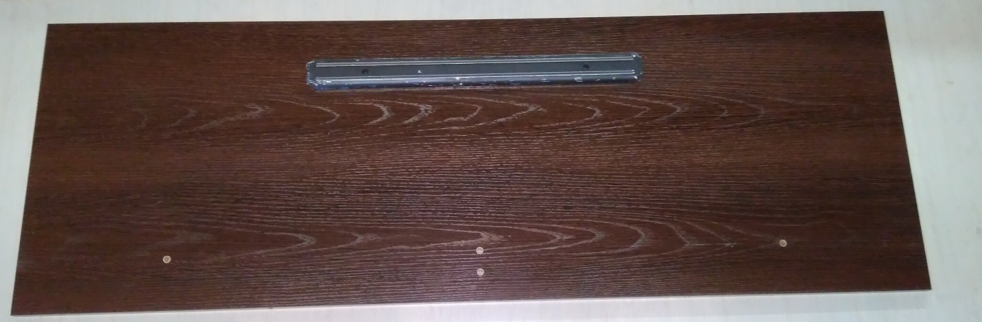

10. Установите полку стола (предварительно снимите с нее выдвижную полку для швейной машины).
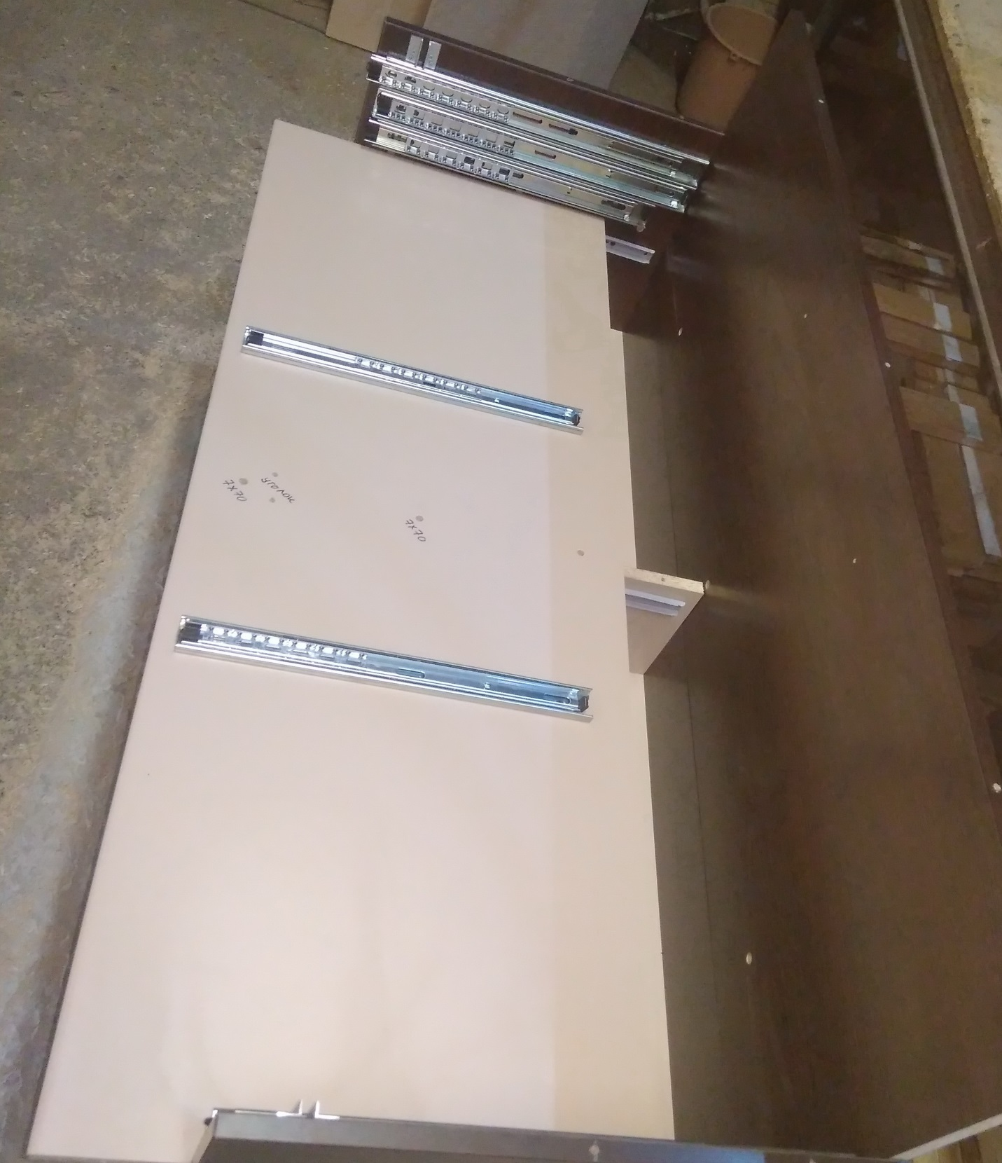
Соедините эту полку с задней стенкой, боковинами и разделителем ящиков (первый и второй, от переднего края стола, евровинты имеют размер 7х70, закрепите уголки разделителя ящиков с полкой при помощи винтов, гаек и шайб М4)
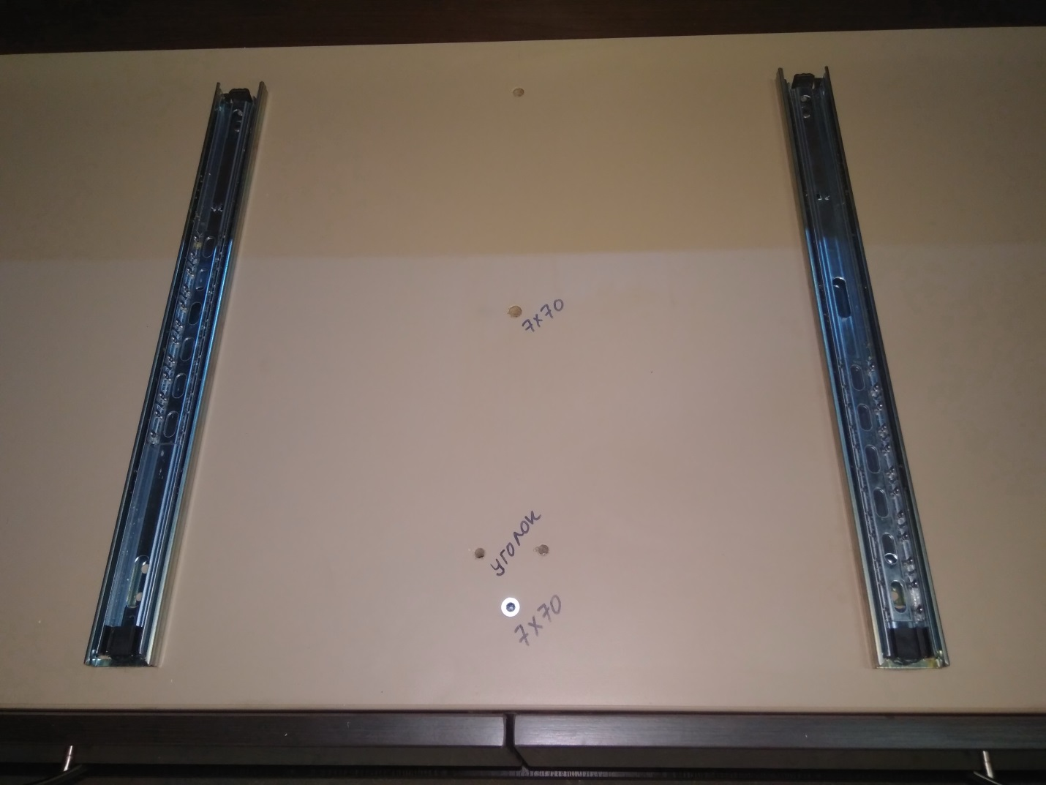
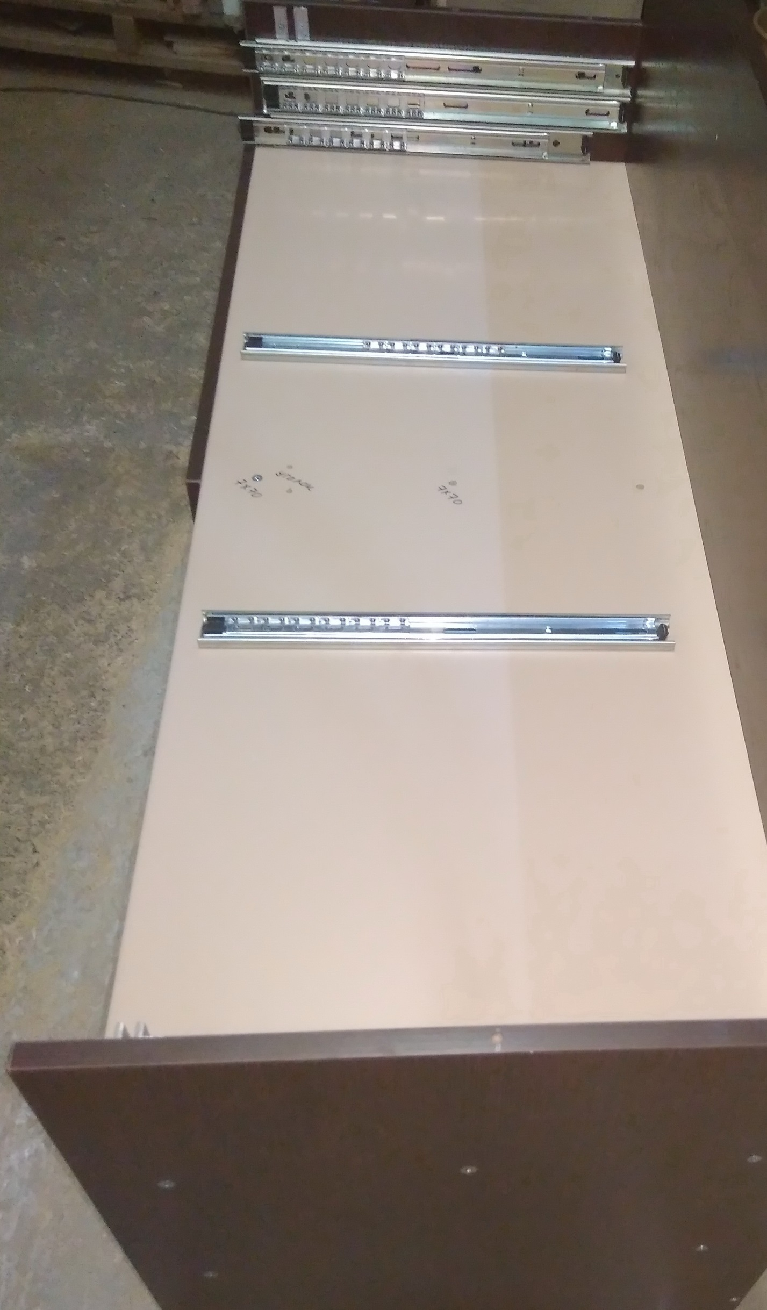
11. Поставьте на место выдвижную полку для швейной машины одновременно на направляющие боковин и нижней полки.
12. Закрепите на полку вязальной машины шпингалеты (подложите под них шайбы) – слева и справа.
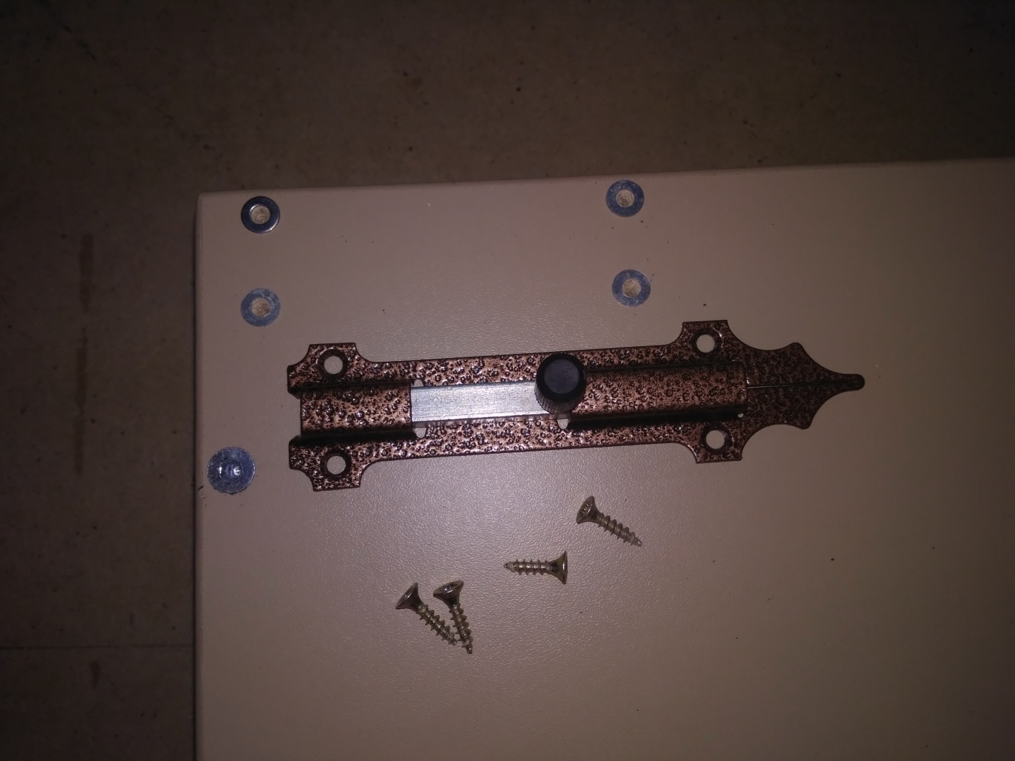
13. Установите полку вязальной машины на направляющие боковин стола.
14. Установите на боковины стола «уши» боковин стола (левую и правую) на эксцентриковые стяжки, далее по тексту минификсы, и соедините эти «уши» с задней стенкой при помощи евровинтов.
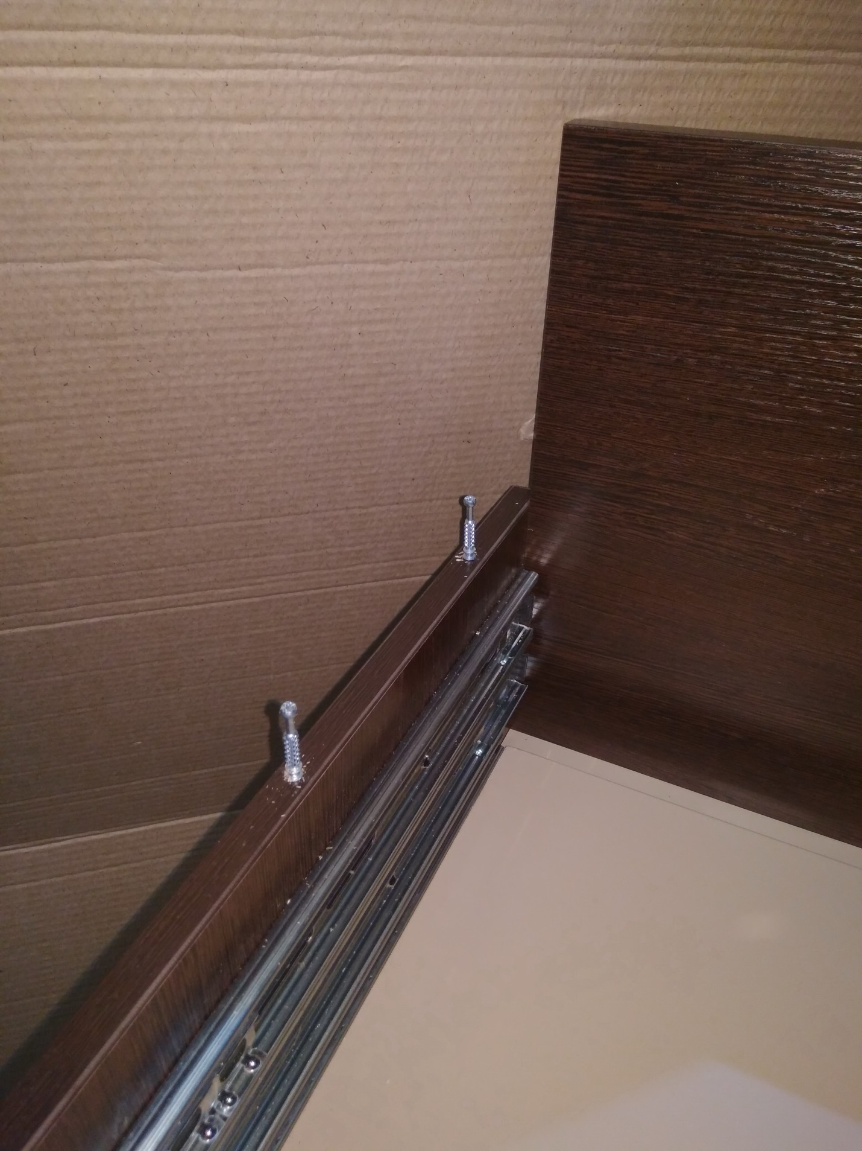
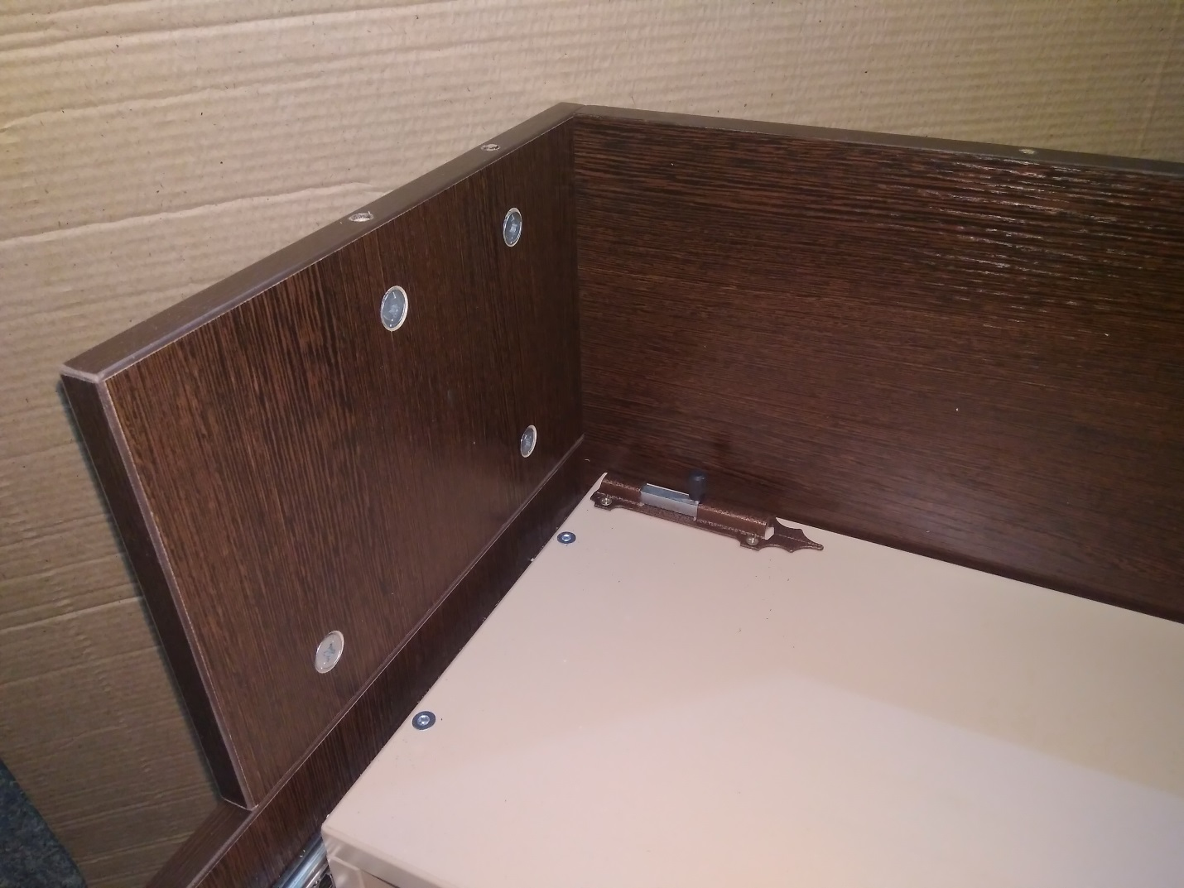
15. Установите верхние крышки в сборе на стол, соединив заднюю крышку с задней стенкой на евровинты и с левой и правой боковинами («ушами») на минификсы.
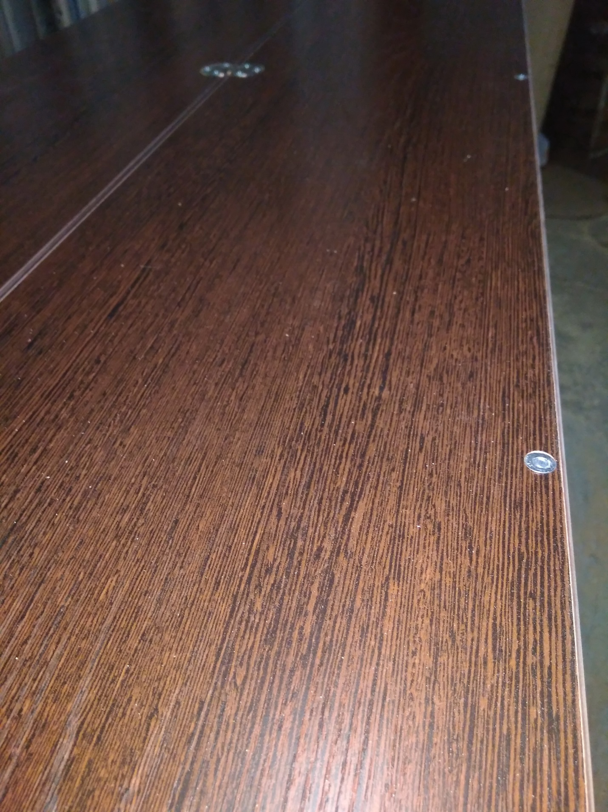
16. Соберите верхний фасад, присоединив к нему правое и левое «ухо» фасада на минификы. Установите на фасад ручку.
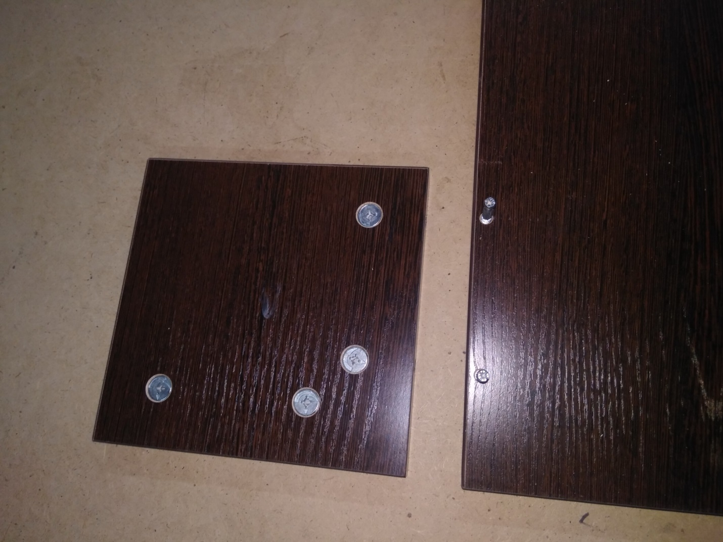
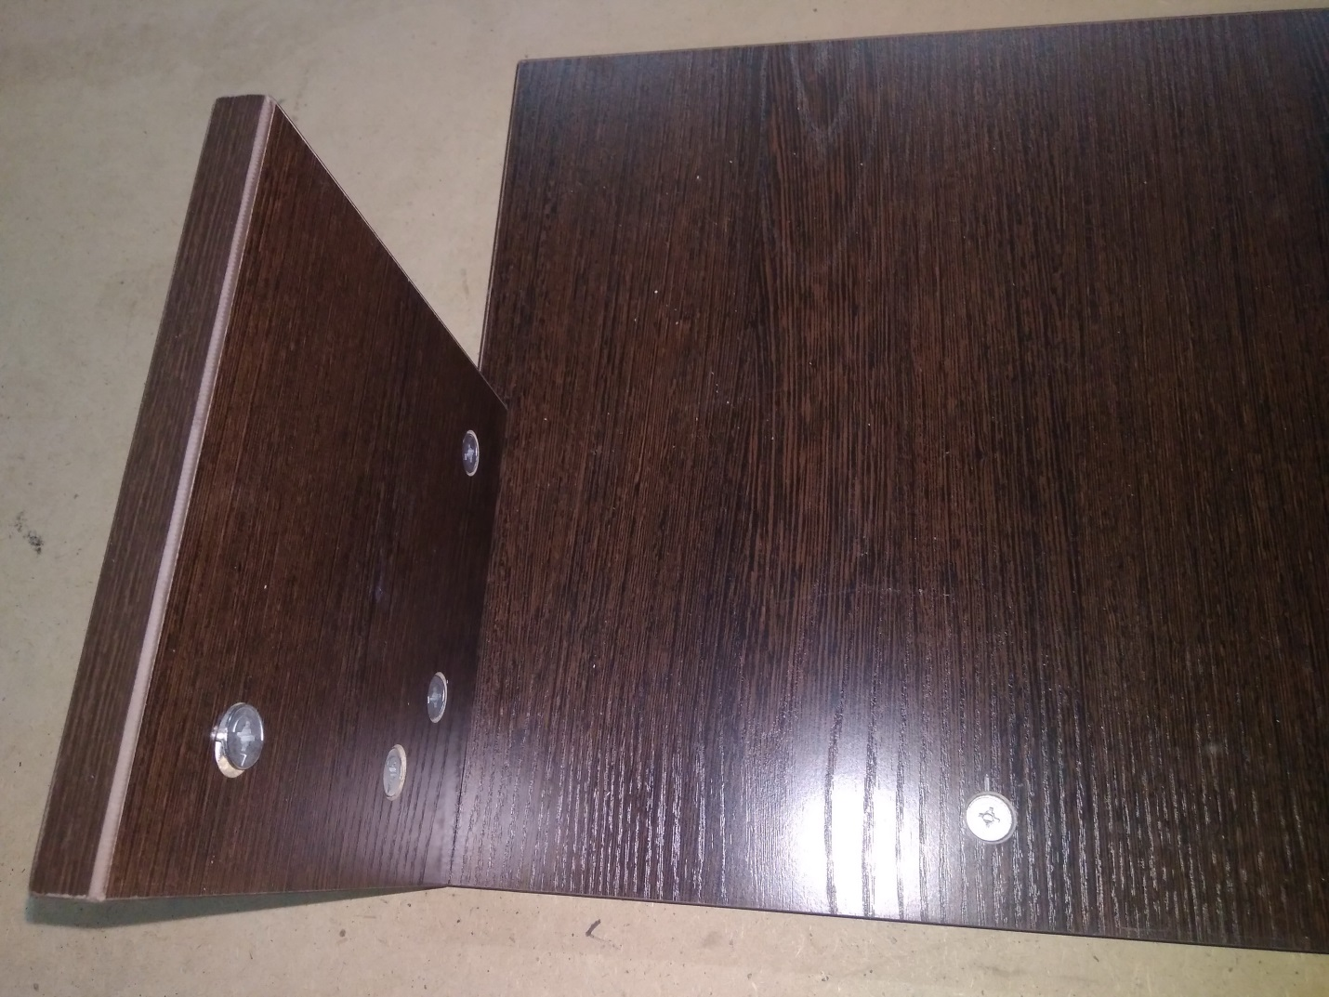
17. Соедините верхний фасад с передней крышкой стола на минификсы.
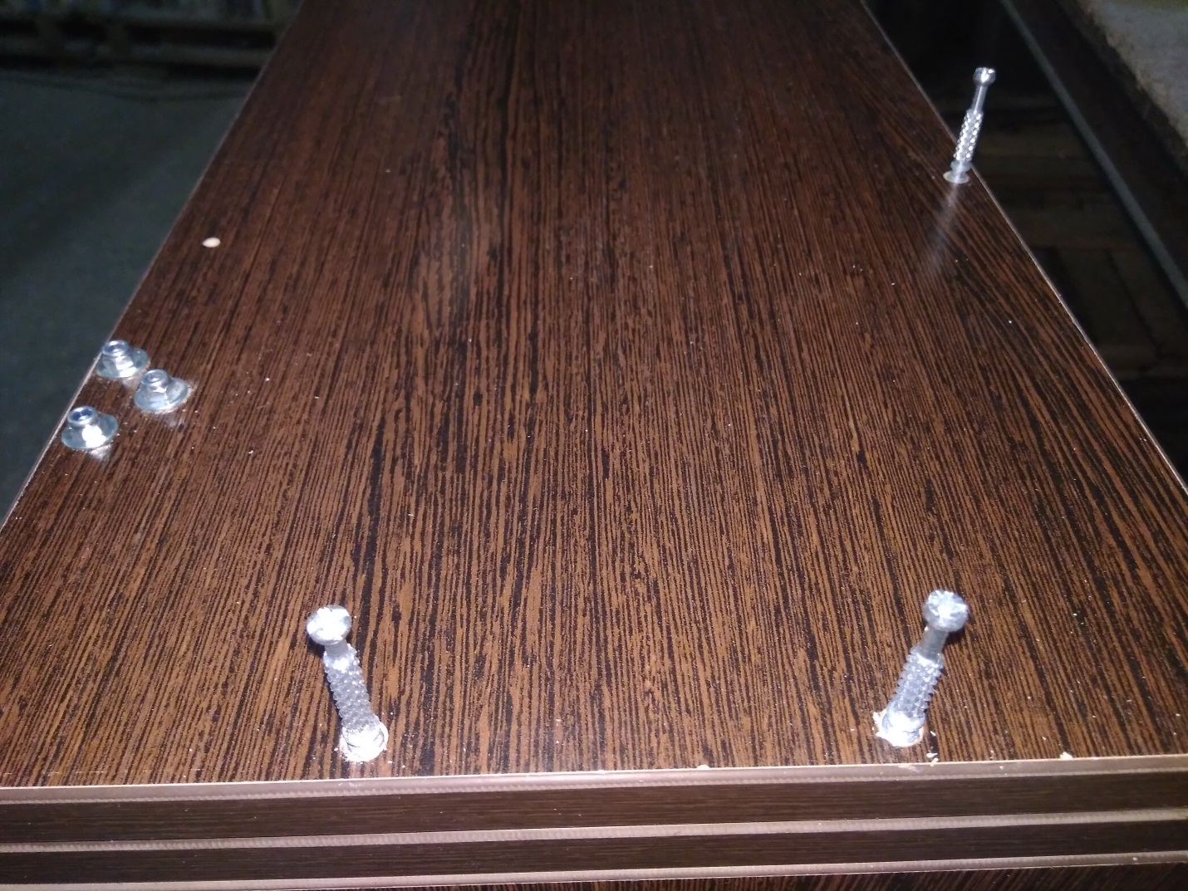
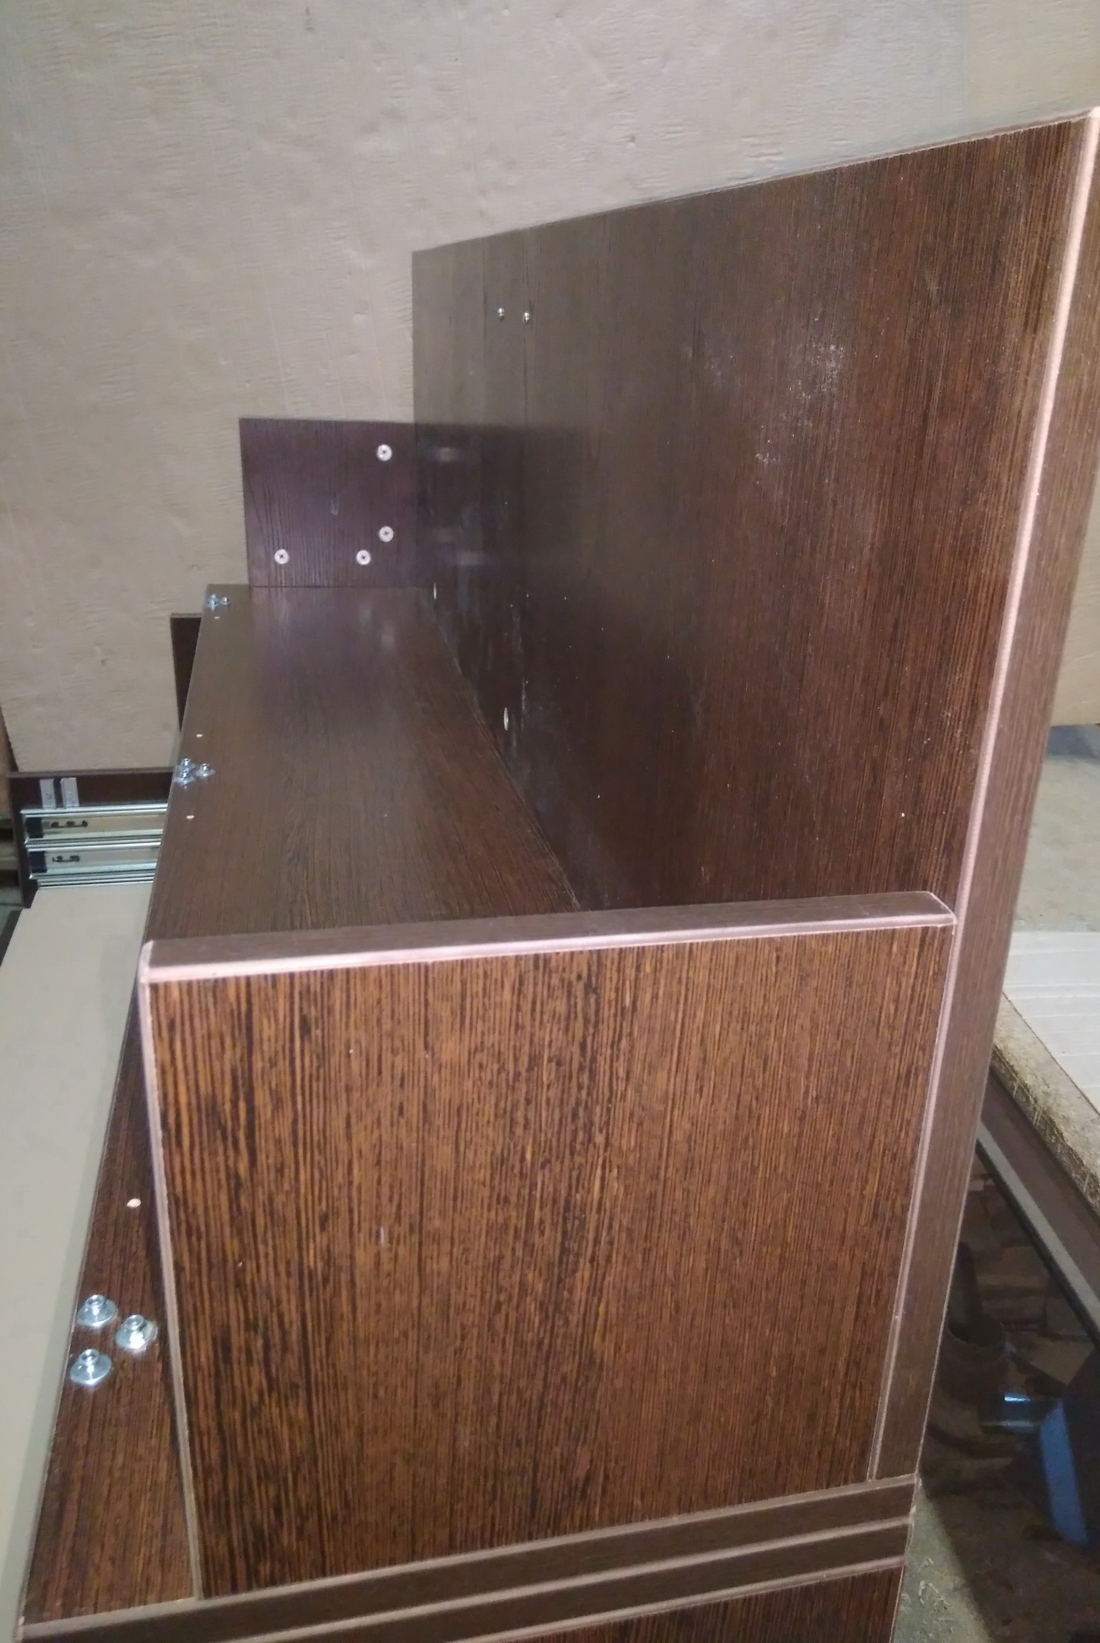
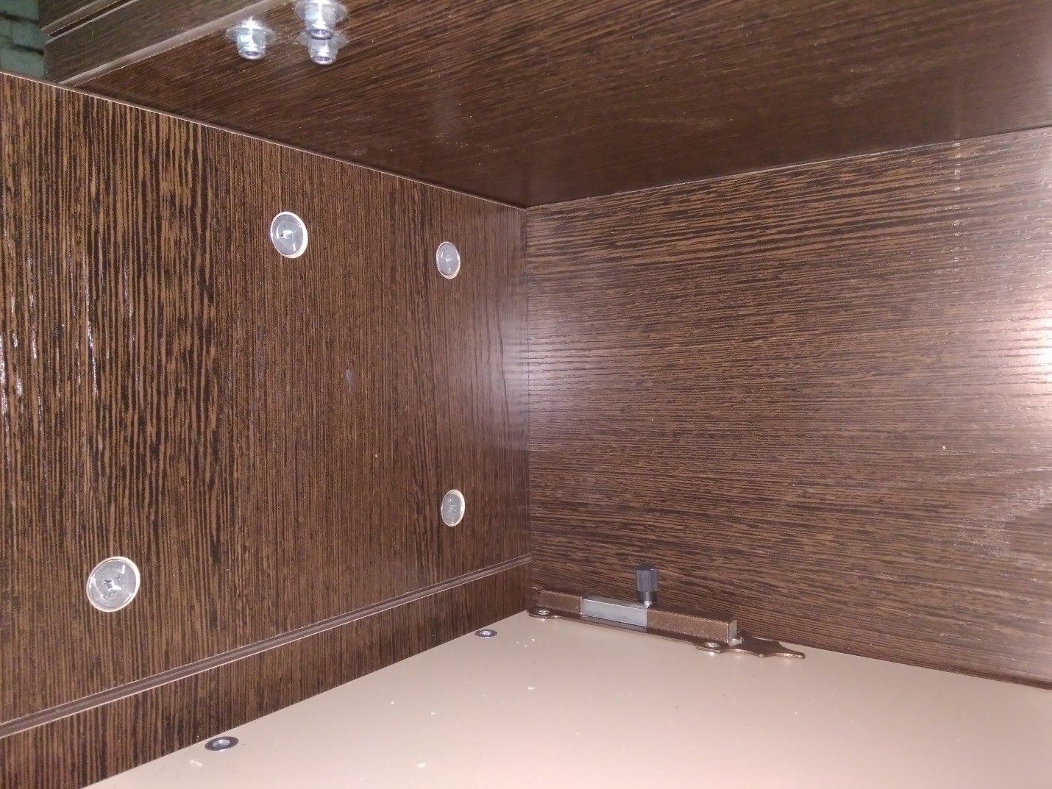
Закрепите на открытой верхней крышке 2 нитедержателя на саморезы.
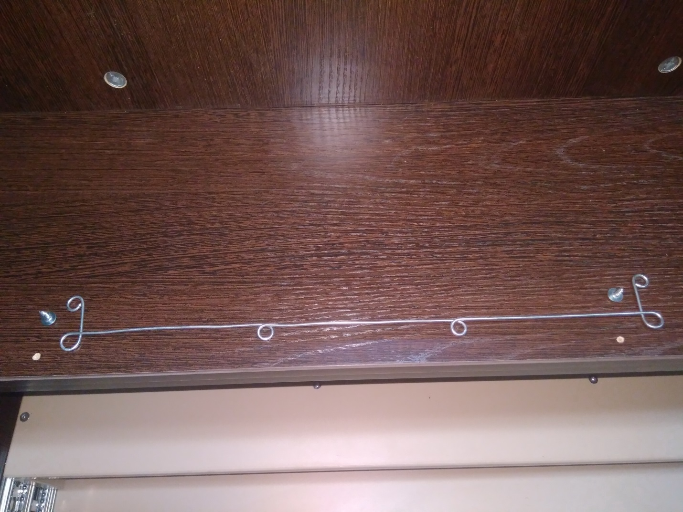

18. Соберите нижний фасад стола. Прикрутите 3 петли и ручку.
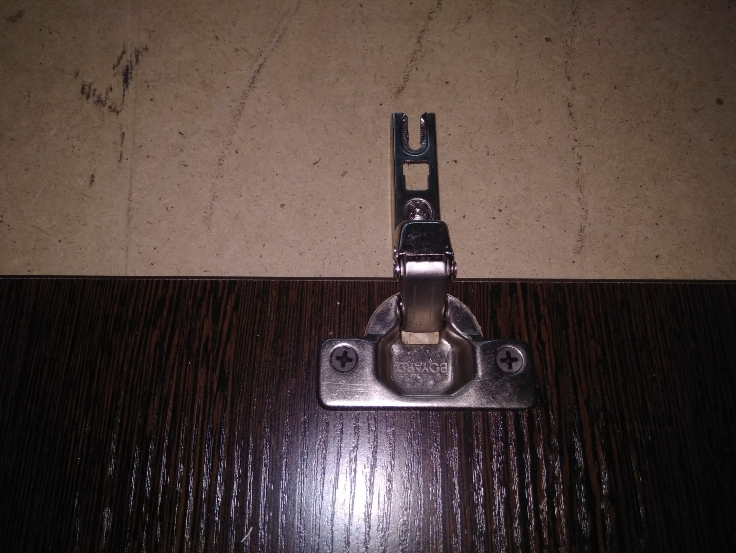
Установите фасад на днище (соедините петли и ответные планки петель). Закрепите 2 кронштейнах фасада ( слева и справа на боковинах). Отрегулируйте фасад по горизонтали.
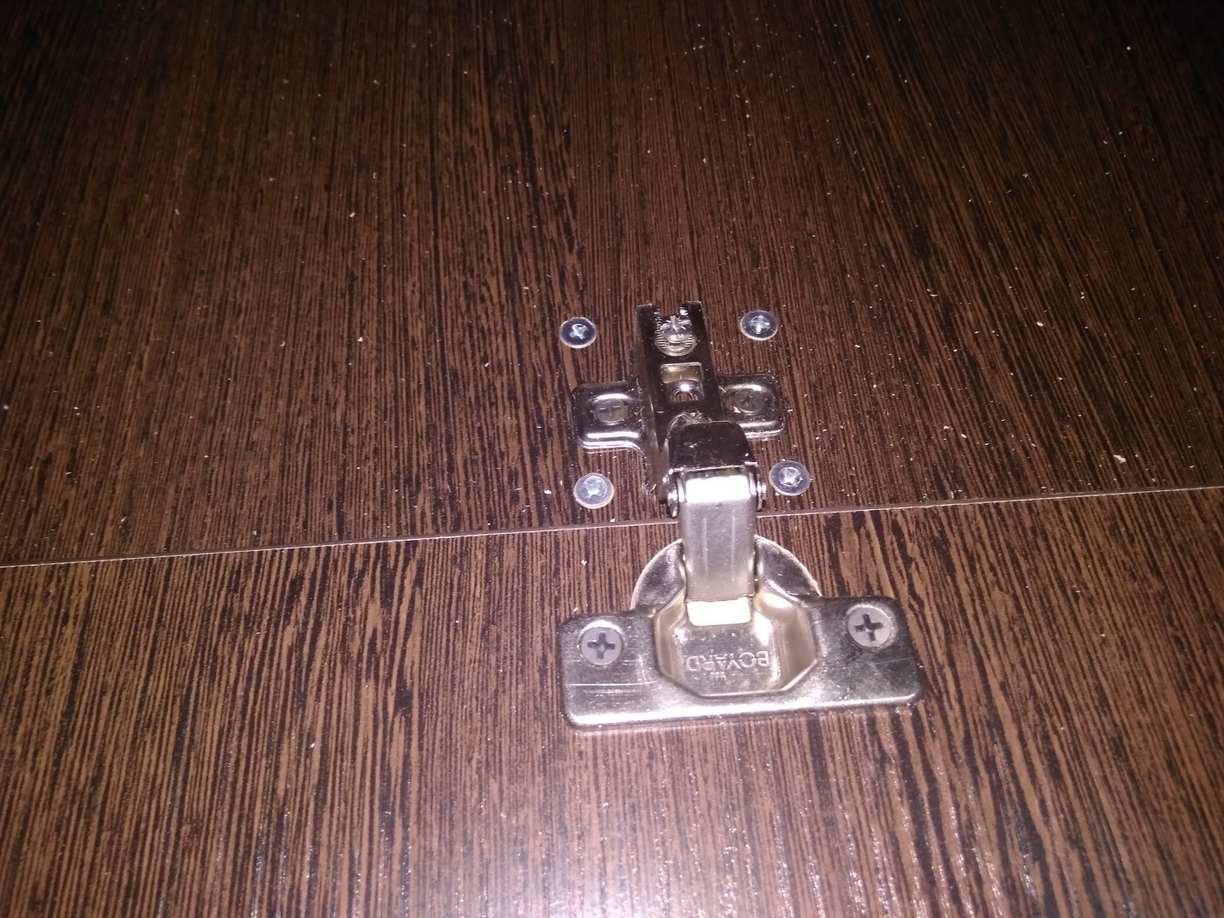
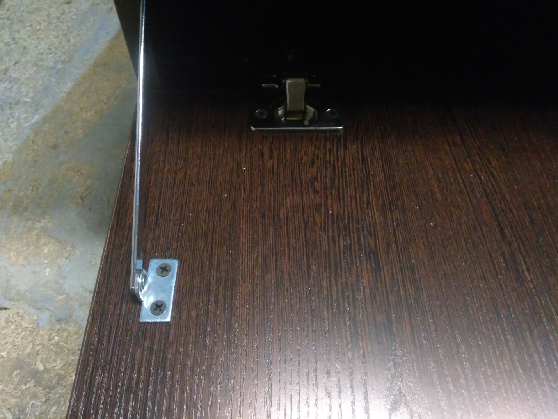
19. Соберите ящики стола (днище, заднюю стенку и боковины металлбокса). Установите активатор демпфера на днище ящика (подложите шайбы под активатор, если они есть в комплекте с активаторами)
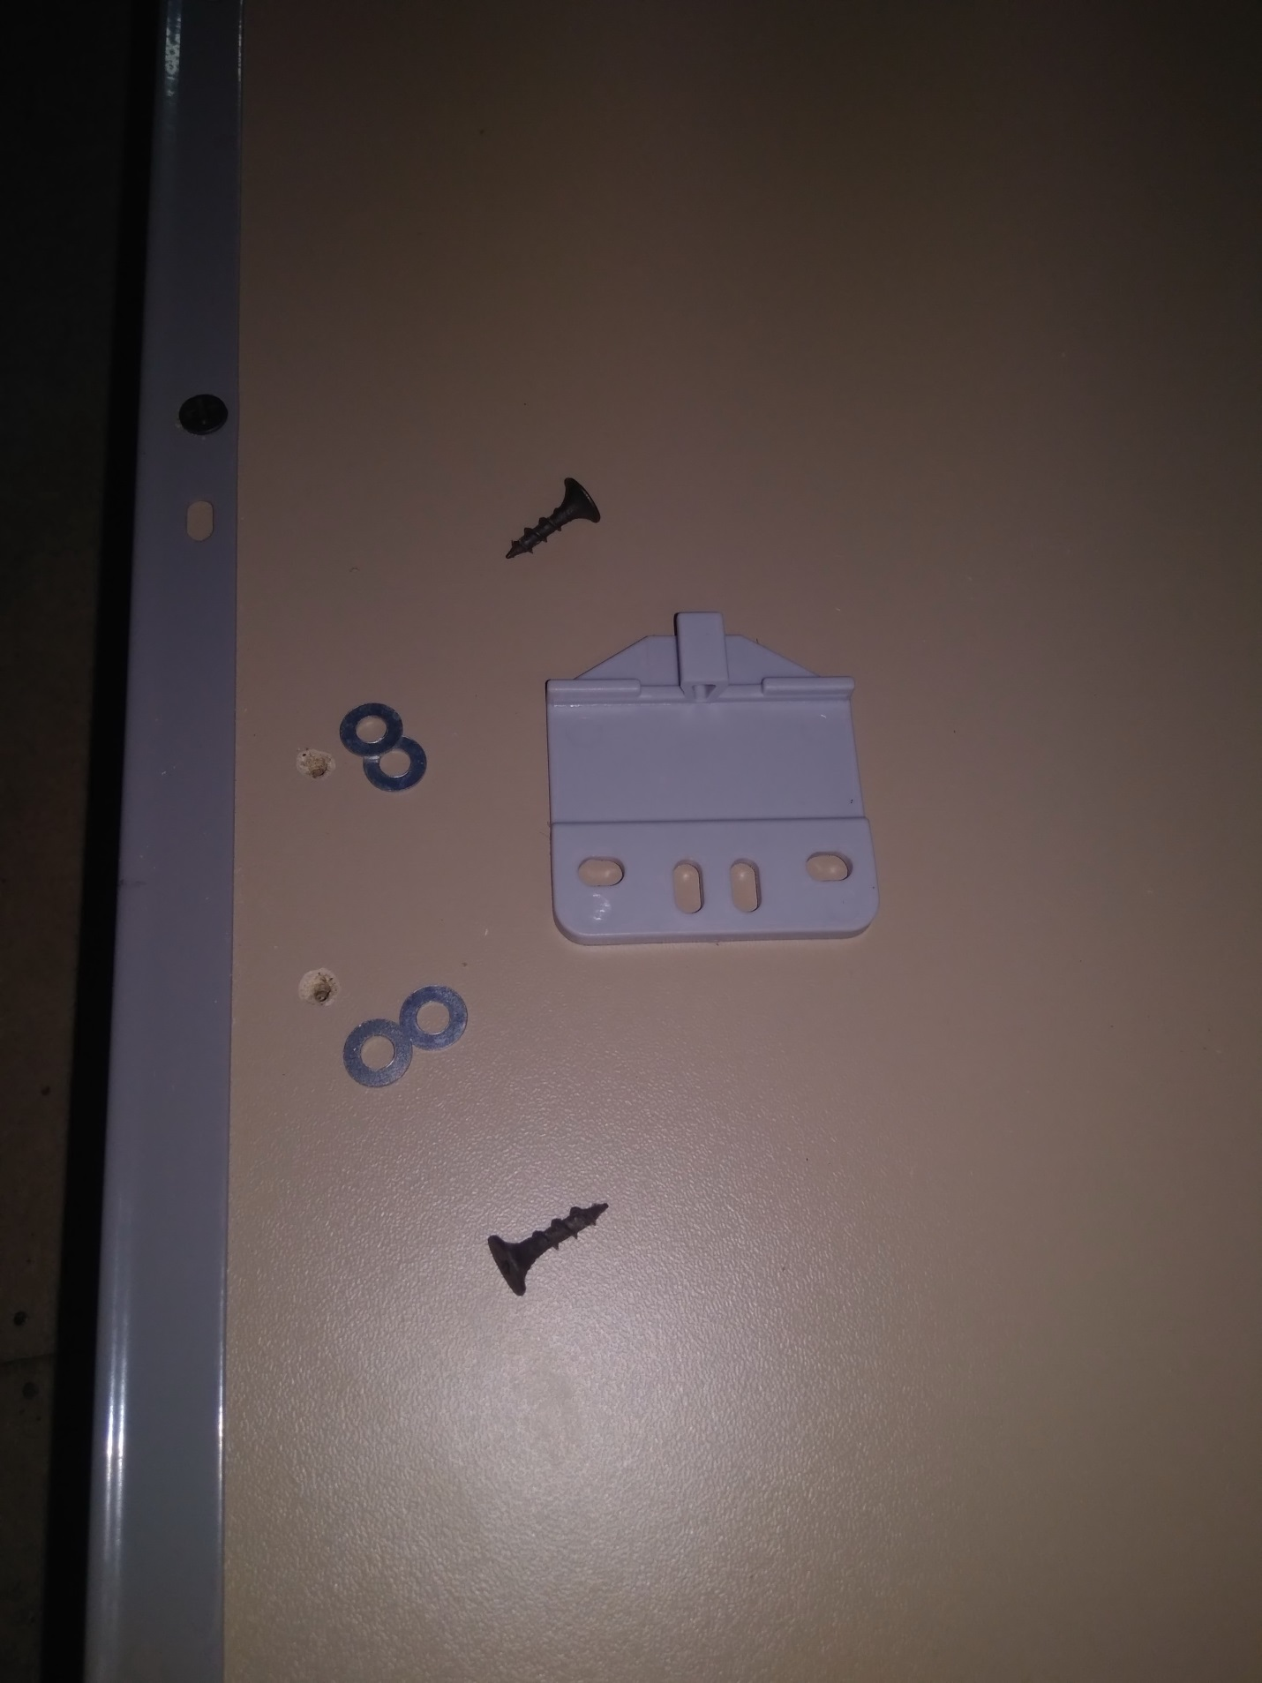
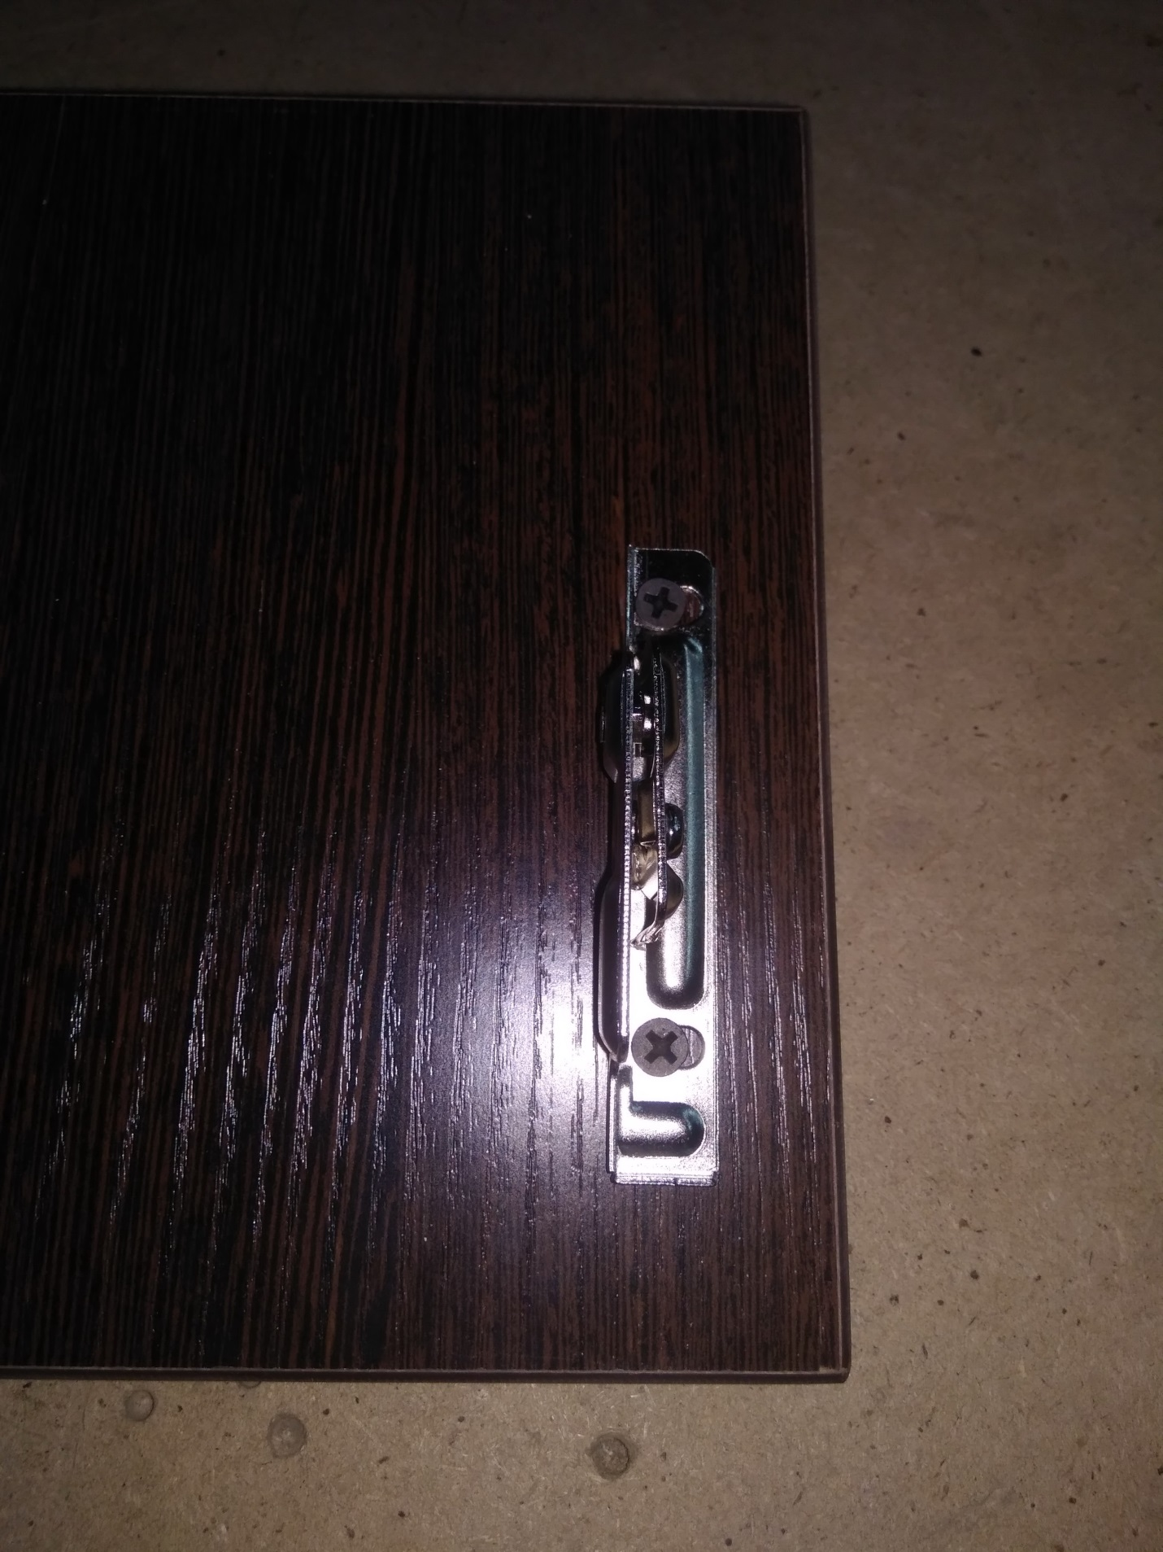
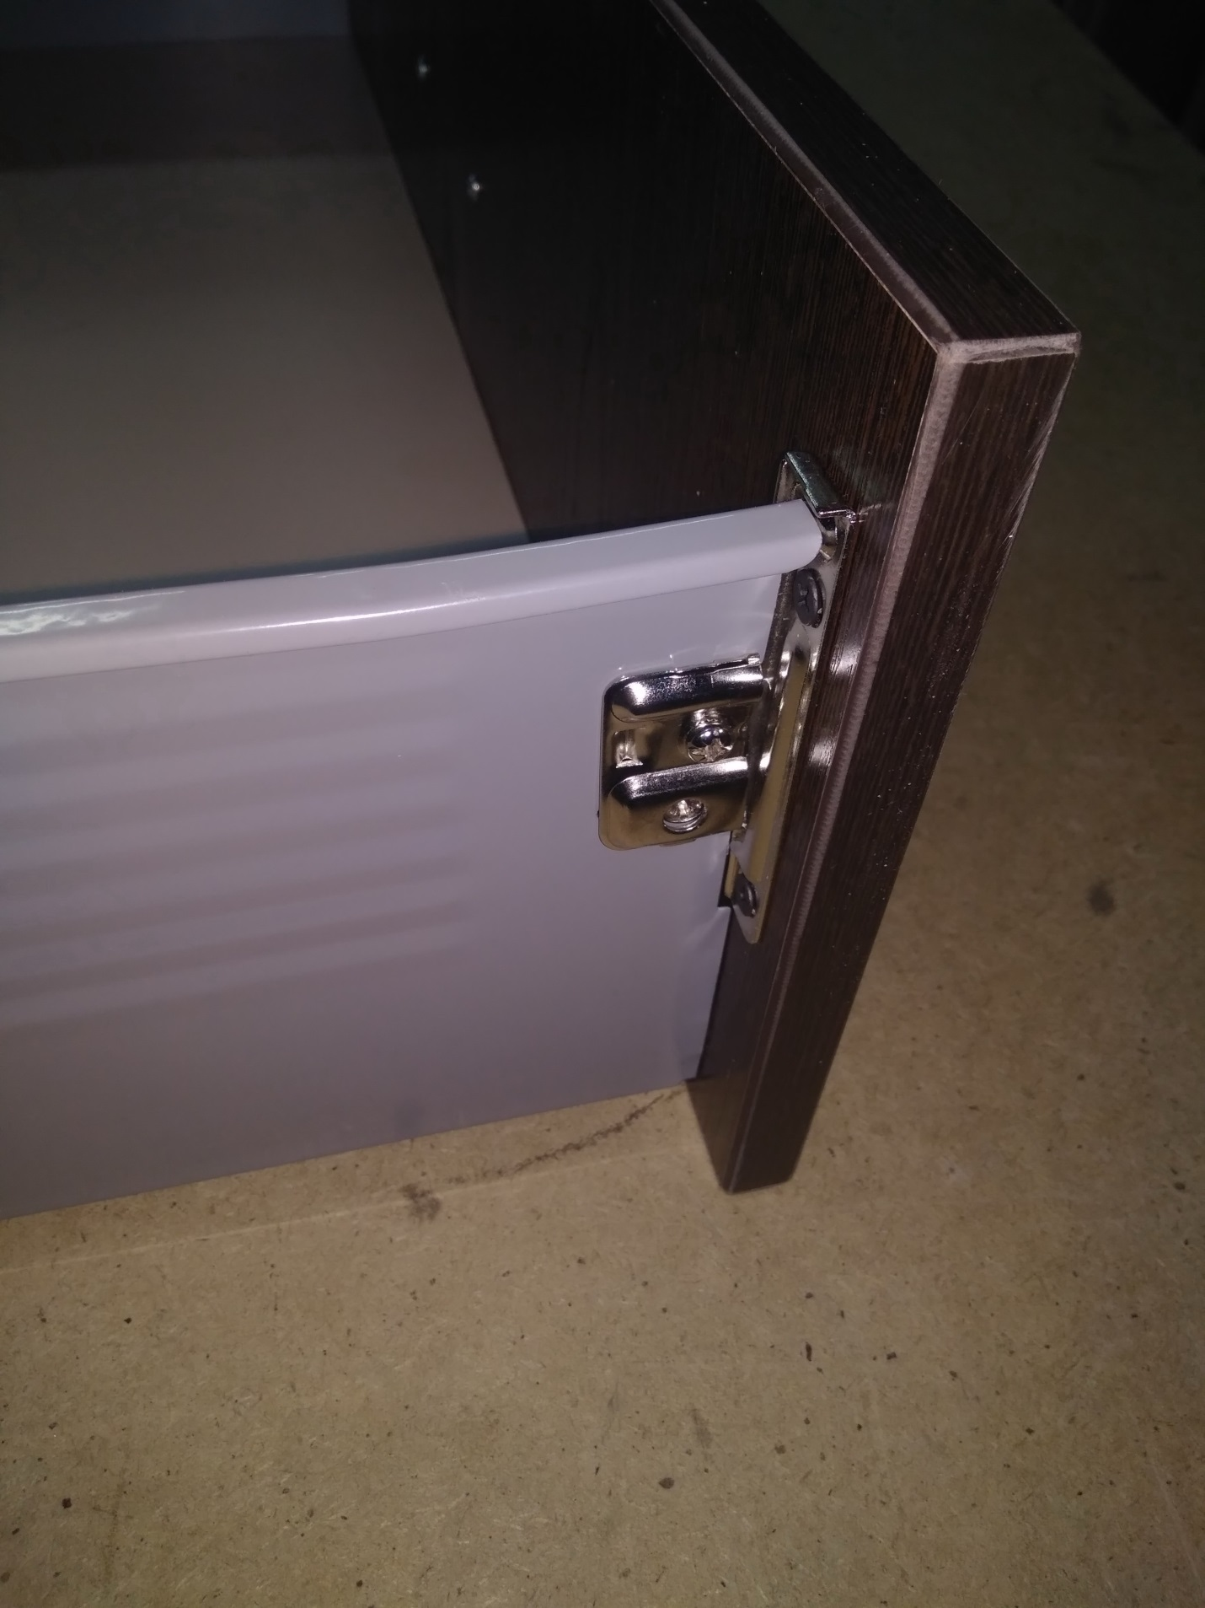
20. Установите ящики стола на место (если активатор установлен слева – это левый ящик стола, если справа, то это правый ящик) и закрепите фасады (левый и правый, они подписаны) на ящики. Ящики должны закрываться плавно.
21. Отрегулируйте фасады ящиков по горизонтали и отрегулируйте фасады ящиков и нижний фасад по вертикали.
Стол собран и готов к эксплуатации.
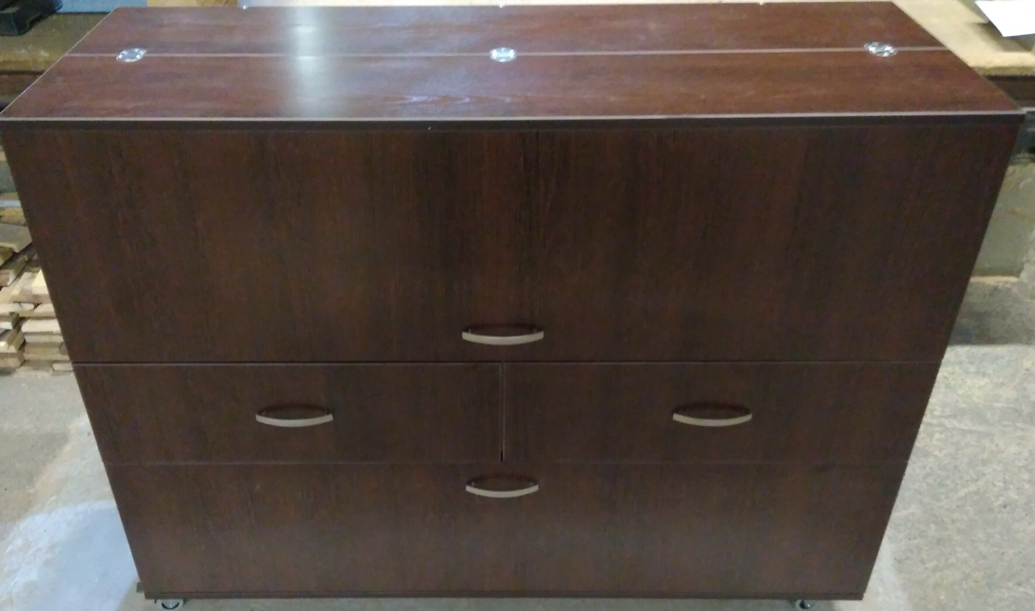

Как работает откидная ножка полки машины?:
- Откидная ножка стола спрятана внутри полки вязальной машины, между ребер жесткости, снизу. В закрытом положении ножка удерживается с помощью штифта с кольцом на конце. Для освобождения ножки, вытащите штифт и, придерживая ножку снизу свободной рукой опустите ее в вертикальное положение.
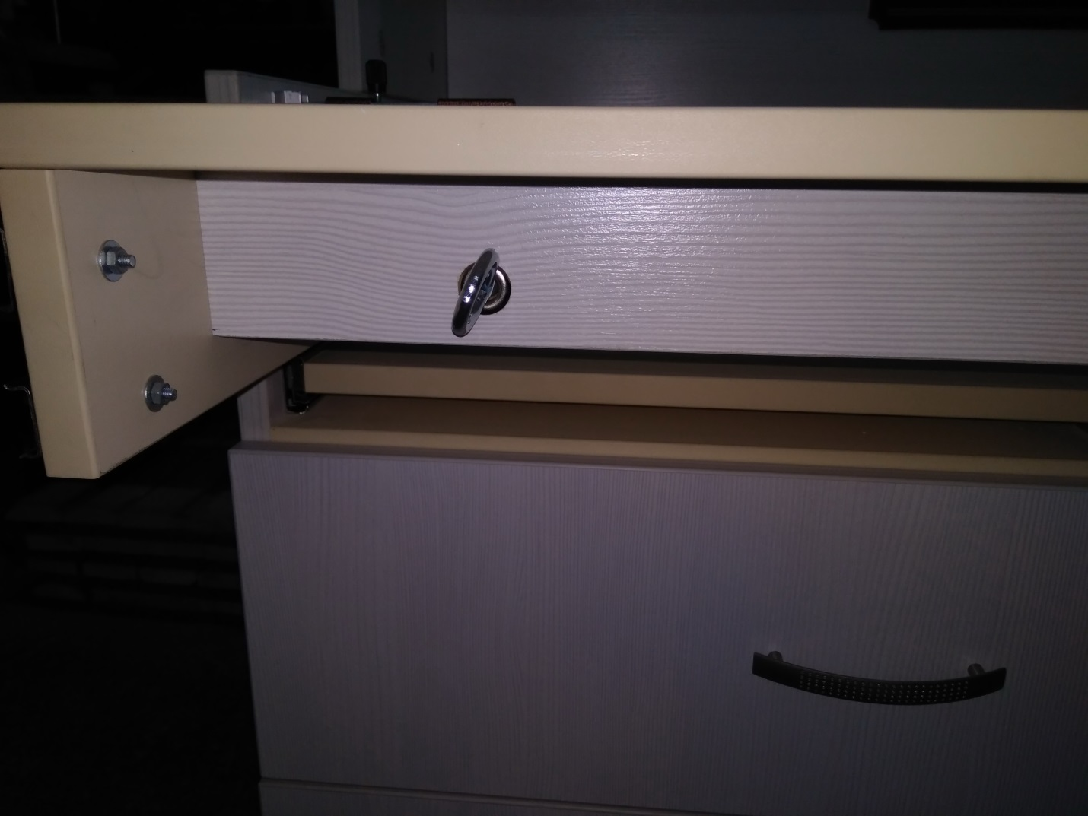
- Застопорите ножку с помощью этого же штифта и отрегулируйте подпятник опоры ножки.

Как установить подставку нижний выдвижной полки (для швейной машины) на фасады?:
- Внешний вид подставки.
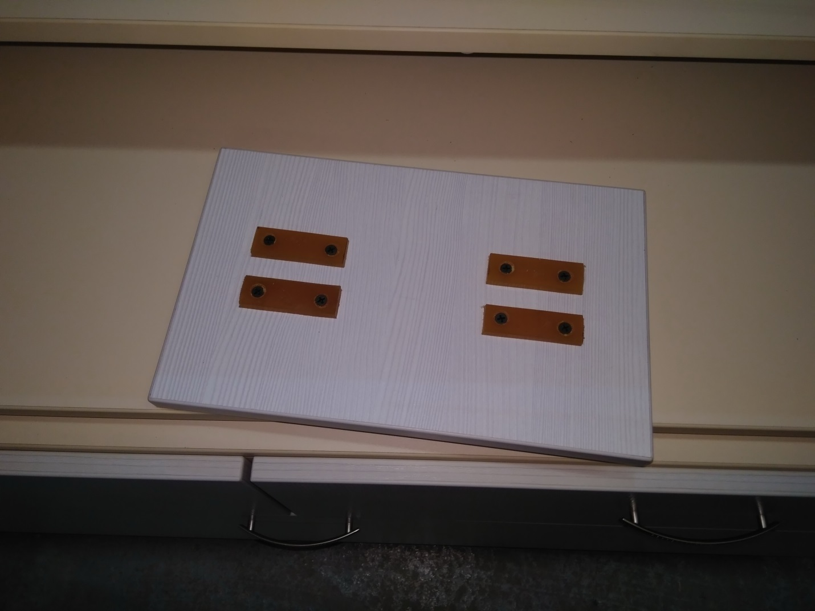

- Установка подставки на фасады ящиков стола сверху. Верхняя часть (ребро) обоих фасадов должна встать между резинок подставки.
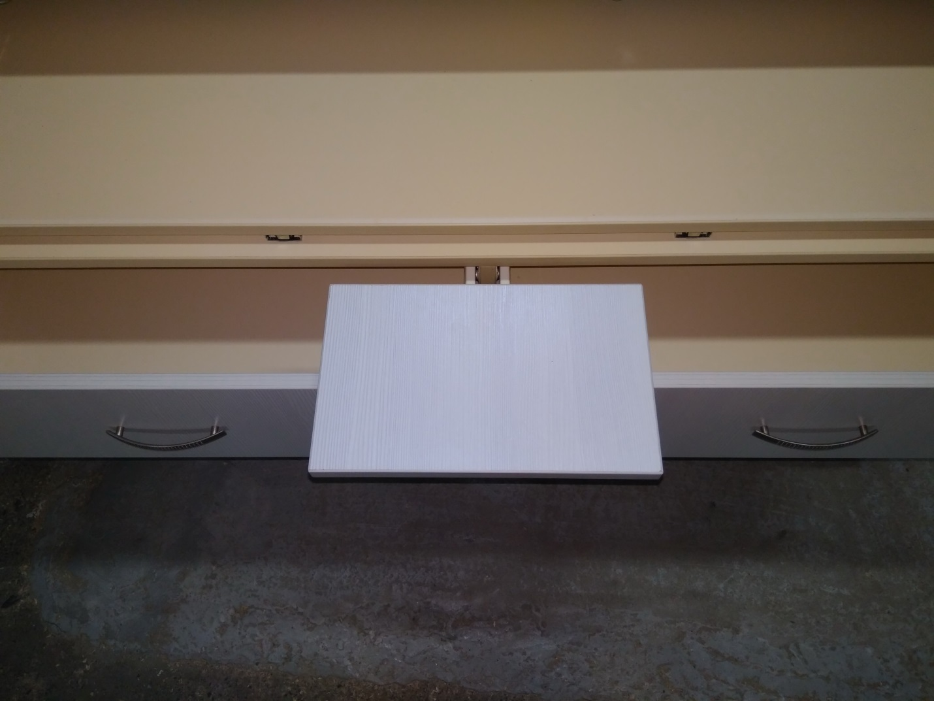

- Выдвигайте нижнюю полку. Она должна опираться на подставку.
